السنة الثانية ثانوي إعدادي  الأسدس الأول  الدرس: |  | الثانوية الإعدادية العيون –السيفة-  أرفود  الأستاذ: يونس ميلودي

(1 – واسطات مثلث .
تعريف 1 :
واسط مثلث هو واسط أحد أضلاعه

خاصية 1 :
واسطات مثلث تتلاقى في نقطة واحدة تبعد بنفس المسافة عن رؤوس المثلث , وتسمى مركز الدائرة المحيطة بالمثلث

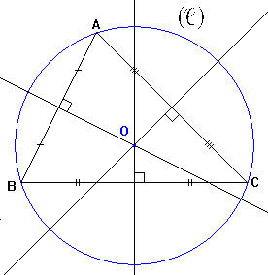
مثال :

ABC مثلث .
لننشئ ( C ) الدائرة المحيطة بالمثلث ABC.
من أجل هذا سننشئ واسطات هذا المثلث بحيث
تتلاقى في نقطة واحدة O هي مركز الدائرة المحيطة به .

ملاحظة :
يكون مركز الدائرة المحيطة بمثلث خارج هذا المثلث , إذا كانت إحدى زواياه منفرجة

(2 – ارتفاعات مثلث .

تعريف 2 :
إرتفاع مثلث هو مستقيم يمر من أحد رؤوس المثلث و العمودي على حامل الضلع المقابل لهذا الرأس

خاصية 2 :
ارتفاعات مثلث تتلاقى في نقطة واحدة تسمى مركز تعامد المثلث

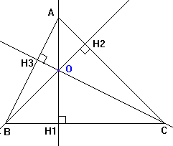
مثال :
ABC مثلث.
لننشئ O مركز تعامد المثلث ABC .
من أجل هذا سننشئ إرتفاعات هذا المثلث بحيث
تتلاقى في نقطة واحدة هي مركز تعامده.

ملاحظة :
- يكون مركز تعامد مثلث خارجه,إذا كانت إحدى زواياه منفرجة
- مركز تعامد مثلث قائم الزاوية هو رأس الزاوية القائمة.

(3 – منصفات مثلث .

تعريف 3 :
منصف مثلث هو منصف إحدى زواياه

خاصية 3 :
منصفات مثلث تتلاقى في نقطة واحدة تبعد بنفس المسافة عن أضلاعه , وتسمى مركز الدائرة المحاطة بالمثلث

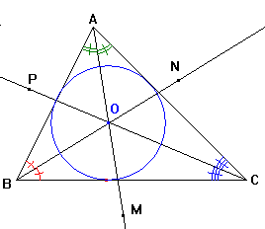
مثال :
ABC مثلث.
لننشئ الدائرة المحاطة بالمثلث ABC .
من أجل هذا سننشئ منصفات هذا المثلث بحيث
تتلاقى في نقطة واحدة O هي مركز الدائرة المحاطة به .

(4 – متوسطات مثلث .

تعريف 4 :
متوسط مثلث هو مستقيم يمر من أحد رؤوس المثلث و منتصف الضلع المقابل
لهذا الرأس

خاصية 4 :
متوسطات مثلث تتلاقى في نقطة واحدة, تسمى مركز ثقل المثلث

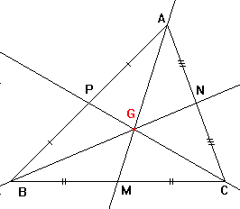
مثال :
ABC مثلث.
لننشئ G مركز ثقل المثلث ABC .
من أجل هذا سننشئ متوسطاته بحيث
تتلاقى في نقطة واحدة هي مركز ثقله .

خاصية 5 :
يوجد مركز ثقل مثلث على ثلثي كل متوسط انطلاقا من الرأس.

مثال :
في الشكل السابق : ABC مثلث وG مركز ثقله.
إذن : $\text{AG}=\frac{2}{3}\text{AM}$

www.miloumaths.tk

